Ciyan Cöcelli 548189

Roel de Man 489962

Alex Post 531671

Niels Wijers 564429

Marijn Martin 547235

ICT

Webdevelopment

11 november 2016

Versie 0.4

# Inleiding

# Welke React-componenten heeft de applicatie nodig?

## Inleiding

Om te kunnen realiseren wat wij als groep voor ogen hebben zijn een aantal componenten nodig. Deze componenten zouden we volledig zelf kunnen ontwikkelen, wat erg veel tijd kost, of we gebruiken bestaande open-source componenten.

## 2.2 Benodigde React-componenten

We hebben een schermontwerp gemaakt waarin de componenten staan die wij voor ogen hebben.

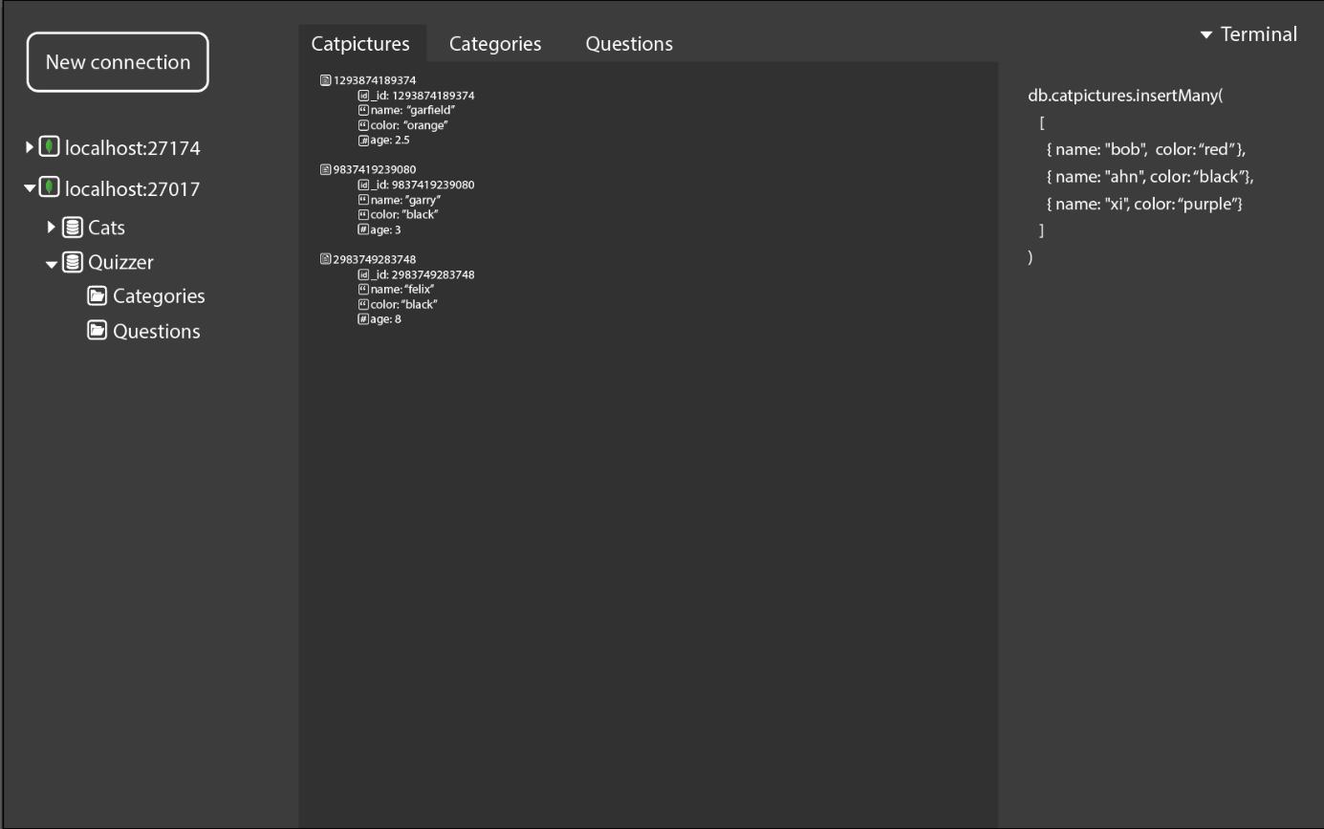

Wij hebben bedacht de volgende componenten nodig te hebben:

* Split-view: het scherm zal verdeeld worden in drie delen. Het deel links bevat een tree-structure van de database. Het middelste deel zal de openstaande collecties bevatten, ook in een tree-structure. Het deel aan de rechterkant bevat de console(console-window), hierin kunnen queries uitgevoerd worden. Het consolegedeelte moet in te klappen zijn(toggable display).
* Tree-structure: om de verbindingen, databases en collecties weer te kunnen geven willen wij een tree-structure gebruiken. Op deze manier is duidelijk te zien op welk niveau je je bevindt en kunnen mappen in- en uitgeklapt worden.
* Tabbladen: als in de tree-structure een collectie wordt geopend zal dit gebeuren in een nieuw tabblad. Zo is het mogelijk om in één venster meerdere collecties open te hebben staan in verschillende tabbladen.
* Modal window: als de applicatie opstart zal er een verbinding moeten worden gemaakt, dit gebeurt in een module window. Het gebied buiten het window zal niet klikbaar zijn.
* Icons: als een collectie geopend is willen wij de inhoud van een document weergeven met een icoontje, denk hierbij aan een object, string, number, array etc.
* Dropdown menu: voor bepaalde instellingen of opties willen wij dropdown-menu’s gebruiken, bijvoorbeeld bij het selecteren welke database gebruikt moet worden.

## Conclusie

De volgende React-componenten zijn benodigd voor de applicatie:

* + Split-view
  + Tree-structure
  + Tabbladen
  + Console-window
  + Icons
  + Dropdown-menu
  + Toggle
  + Modal window

# Bestaan deze componenten al in de NPM-library die hiervoor gebruikt kunnen worden?

Voor elk van bovengenoemde componenten zijn wij gaan onderzoeken of deze al bestaan. Het is belangrijk dat de componenten bestaan in de NPM-library zodat deze makkelijk gedownload kunnen worden. De NPM-library is een bibliotheek voor javascript dat wordt geleverd doormiddel van NodeJS. Deze bibliotheek is open-source en je kunt er kunnen eigen javascript ontwikkelingen gedeeld worden met andere developers. Van elk component zijn meerdere voorbeelden te vinden, deze worden hieronder opgesomd, uiteindelijk wordt er in de hoofdvraag onderzocht welke componenten het best te gebruiken zijn voor de applicatie.

* React-split-pane, <https://www.npmjs.com/package/react-split-pane>
* React-split-panel, <https://www.npmjs.com/package/react-split-panel>
* React-json-tree, <https://www.npmjs.com/package/react-json-tree>
* Rc-tree, <https://www.npmjs.com/package/rc-tree>
* React Treebeard, <https://www.npmjs.com/package/react-treebeard>
* Baobab, <https://www.npmjs.com/package/baobab>
* React-draggable-tab, <https://www.npmjs.com/package/react-draggable-tab>
* React-swipe-views, <https://www.npmjs.com/package/react-swipe-views>
* React-tabs-redux, <https://www.npmjs.com/package/react-tabs-redux>
* React-tab-panel, <https://www.npmjs.com/package/react-tab-panel>
* React-json-pretty, <https://www.npmjs.com/package/react-json-pretty>
* React-console-component, <https://www.npmjs.com/package/react-console-component>
* React-native-vector-icons, https://www.npmjs.com/package/react-native-vector-icons
* React-menu, <http://instructure-react.github.io/react-menu/>
* React-select-box, <http://instructure-react.github.io/react-select-box/>
* React-switch-button, <http://gfazioli.github.io/react-switch-button/#demo>
* Redux-toggler, <https://www.npmjs.com/package/redux-toggler>
* React-redux-modal, <https://www.npmjs.com/package/react-redux-modal>
* React-awesome-modal, <https://www.npmjs.com/package/react-awesome-modal>

Elk component is te vinden in de NPM-library, behalve de icons.

|  |  |  |  |
| --- | --- | --- | --- |
| Naam | Beschrijving | Downloads maand | Laats geüpdatet |
| React-split-pane | Een splitpanel voor React, deze kan zowel verticaal als horizontaal verdeeld worden. | 11.924 | November 2016 |
| React-split-panel | Een schaalbare split panel. | 322 | Januari 2016 |
| React-json-tree | Een boomstructuur die alle datatypes binnen json ondersteund. Hoe een datatype eruit ziet is zelf in te stellen. | 42.187 | Augustus 2016 |
| Rc-tree | Een boomstructuurcomponent waarbij zelf de datastructuur moet worden aangegeven. | 4.049 | Oktober 2016 |
| React-treebeard | Bouwt een tree op vanuit json data. De data met zelf worden opgebouwd en er moet ook zelf worden bijgehouden wat er uitgeklapt is en wat niet. De child-componenten moeten ook zelf ingebouwd worden. | 861 | September 2016 |
| Baobab | Een boomstructuur met cursors, weinig duidelijke uitleg. | 2.637 | November 2016 |
| React-draggable-tab | Een versleepbare tab gebaseerd op de tabbladen van de Atom software. | 779 | November 2016 |
| React-swipe-views | Tabbladen die geanimeerd kunnen worden. | 491 | April 2016 |
| React-tabs-Redux | Een eenvoudige en aanpasbare tab component dat gebruikt kan worden in React en Redux. | 1.771 | November 2016 |
| React-tab-panel | Een simpele tab-component met weinig duidelijke uitleg. | 3.773 | November 2016 |
| React-json-pretty | Een console component om een JSON-string mooi weer te geven in de browser. | 1.265 | Juli 2016 |
| React-console-component | Een simpele console-component met cursor, het is volledig aanpasbaar. | 458 | Augustus 2016 |
| React-NATIVE-VECTOR-icons | Populaire icoontjes in SVG formaat, makkelijk te importeren. | 55.17 | Oktober 2016 |
| React-menu | Een simpele en bereikbare menu-component. | 725 | Augustus 2016 |
| React-select-box | Een simpele select box voor React. | 1.814 | Januari 2016 |
| React-switch-button | Een switch-component met schakelaar animatie. | 706 | September 2016 |
| Redux-toggler | Een simpel switch-component met Redux implementatie. | 360 | Juli 2016 |
| React-redux-modal | Een ingebakken overlay scherm. | 1.467 | Oktober 2016 |
| React-awesome-modal | Een stijlvolle en animeerbaar overlay scherm. | 1.016 | Augustus 2016 |

## React-split-pane

Het meest gedownloade split-panel component. Er is duidelijke uitleg in de NPM-library en een voorbeeld was makkelijk te maken. Dit component heeft CSS nodig om zichtbaar te zijn in de browser. De code om een splitpane te maken is duidelijk. Elk splitpane heeft 2 andere componenten nodig, deze worden aan beide kanten van de splitpane geplaatst.

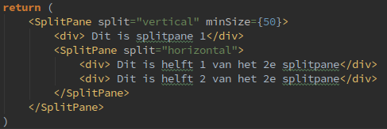

Figuur De code om twee splitpanes te maken

Deze code levert dit resultaat op:

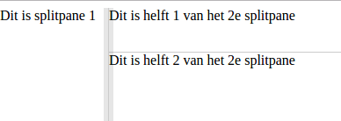

Figuur De uitkomst in de browser

Dit component lijkt zeer bruikbaar te zijn in de applicatie, verder is het ook makkelijk in gebruik.

## React-split-panel

Dit component heeft weinig en slechte documentatie. Het is niet gelukt om een voorbeeld te maken met de bestaande documentatie. Verder leek het hetzelfde te doen als het andere split-panel component. Daarom is dit component waarschijnlijk niet bruikbaar in de applicatie.

## Rc-tree

Heeft een structuur nodig die volledig zelf moet worden opgebouwd, deze structuur heeft veel informatie nodig die ook zelf ingevuld moet worden. Verder is de tree zeer lastig in gebruik omdat het een ingewikkelde structuur heeft die zelf bijgehouden moet worden. De CSS is wel zelf makkelijk aan te passen.

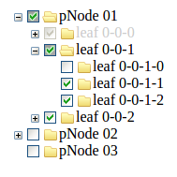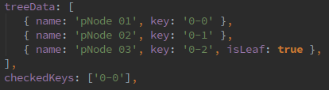

Figuur Een stuk voorbeeldcode van de structuur, deze wordt al snel ingewikkeld

Figuur Uitkomst in de browser

Dit component zou eventueel kunnen worden gebruikt, maar de structuur is ingewikkeld aan te maken en bij te houden.

## React-treebeard

Een duidelijke en overzichtelijke tree. De documentatie is niet uitgebreid maar wel goed te begrijpen. De tree heeft een eigen structuur nodig die moet worden opgebouwd. Bij elk item in de structuur kan een naam en eventuele children worden meegegeven.

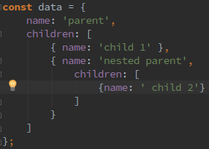

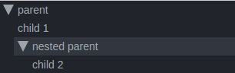Figuur De datastructuur nodig voor react-treebeard

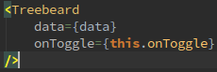

Figuur 5 De uitkomst in de browser

Figuur 6 De code nodig om een Tree op te bouwen

De enige manier om een component in de structuur te plaatsen is door een component in te vullen als name. Dit component is dus niet precies wat we nodig hebben, maar het zou wel kunnen werken in de applicatie.

## Baobab

Blijkt geen component te zijn om een tree-structure te tonen. Het is een component dat is bedoeld om de dataflow binnen de applicatie te verbeteren doormiddel van een datatree. Omdat de applicatie al Redux gebruikt is dit component niet nodig binnen de applicatie.

## React-swipe-views

Heeft zeer weinig documentatie in de NPM-library. Verder leek het component niet te werken zoals de bedoeling was. Het doel was dat één tab één onderdeel bevatte, maar het resultaat was dat één tab alle drie de onderdelen bevatte en de andere tabs geen. Omdat dit component niet werkt is het niet handig deze te gebruiken.

Figuur 8 Tab 2 bevat niks

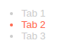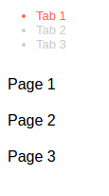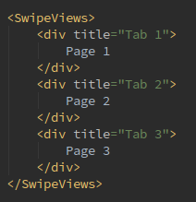

Figuur 7 De uitkomst in de browser

Figuur 6 De code nodig om tabs te maken

## React-tabs-redux

Goede documentatie met voorbeelden en ook makkelijk te begrijpen. Kan ook samenwerken met Redux en is ook makkelijk in Redux in te bouwen. Verder werkt het component zoals verwacht en is het ook zeer makkelijk op te bouwen.

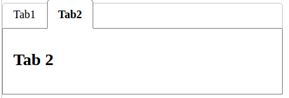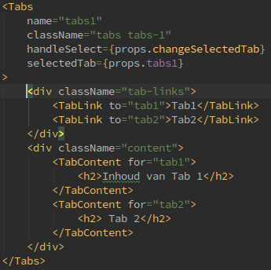

Figuur 10 Uitkomst in de browser

Figuur 9 Code nodig om 2 tabs op te bouwen

Omdat dit component zo gemakkelijk werkt en het ook goed doet samen met Redux werkt het waarschijnlijk erg goed in de applicatie.

## React-tab-panel

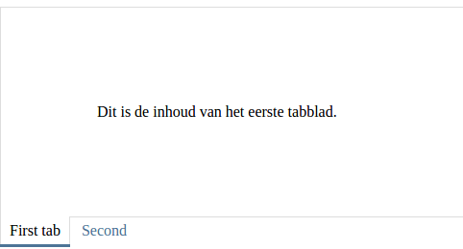Slechte documentatie in de NPM-library. Het is onduidelijk hoe het component moet worden gebruikt en welke functies er mogelijk zijn.

Figuur Uitkomst in de browser

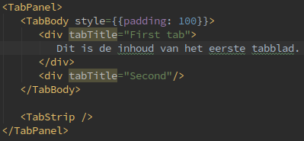

Figuur Errors in de browser

Figuur Code nodig om 2 tabbladen te maken

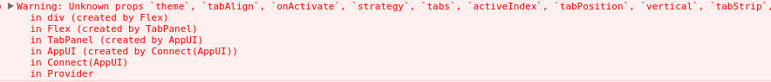 Het copmponent deed ook een aantal dingen die niet binnen React mogen waardoor veel errors onstonden.

Omdat het component zelf veel errors gaf binnen React kan dit component beter niet gebruikt worden.

## React-draggable-tab

Onsuccesvol kunnen testen, het voorbeeld werkte niet eens.

## React-json-pretty

Met de volgende code heb ik het component getest:

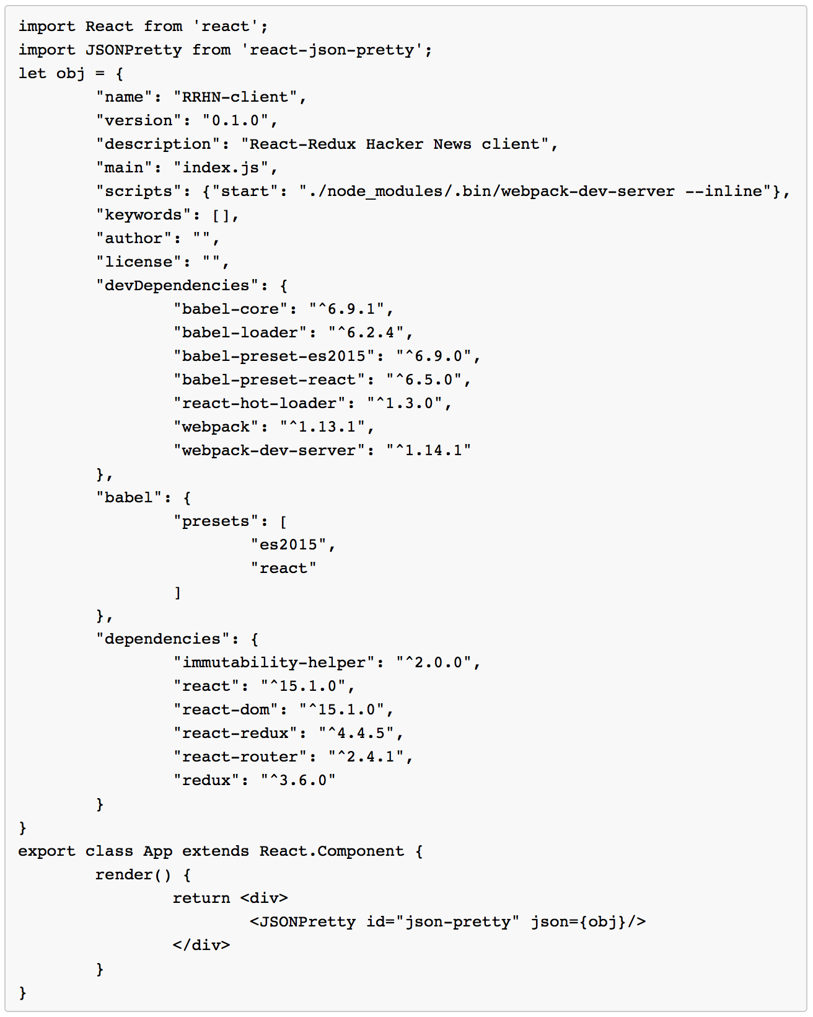

Het visuele resultaat: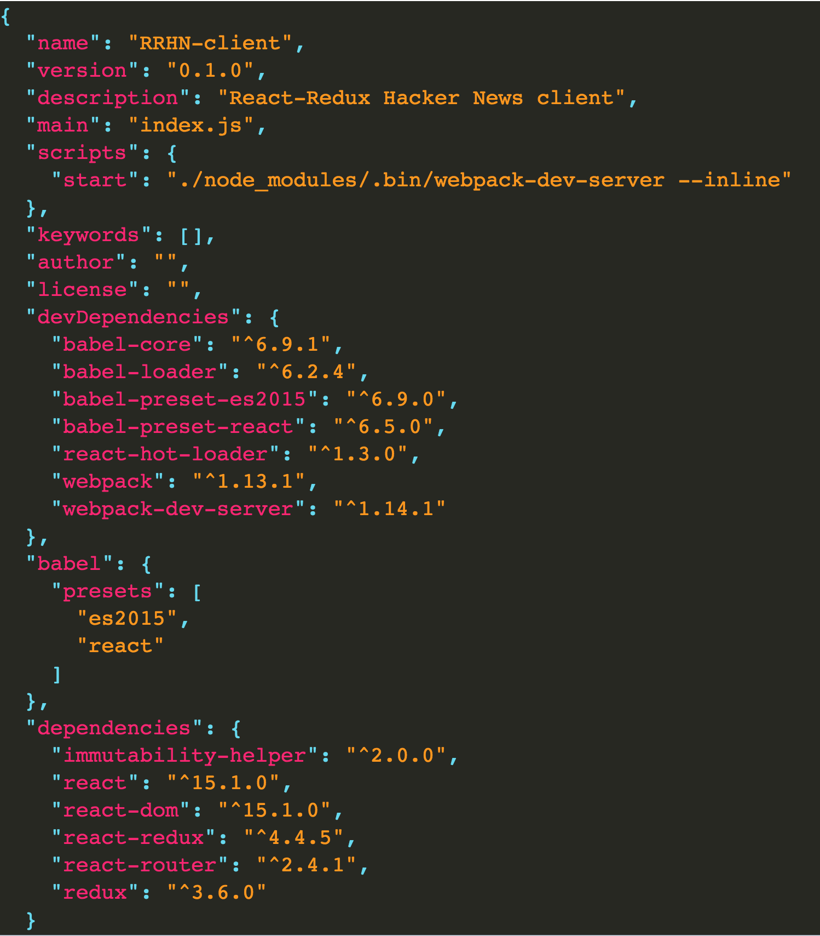

Conclusie:

Dit component zorgt ervoor dat een JSON string netjes wordt neergezet met aanpasbare kleurtjes. De component is heel makkelijk te implementeren. Het resultaat is niet in te klappen of überhaupt klikbaar. Voor het project is dit component onbruikbaar vanwege het uiterlijk van de structuur en de afwezigheid van de mogelijkheden.

## React-awesome-modal

Met de volgende code ben ik de test gestart:

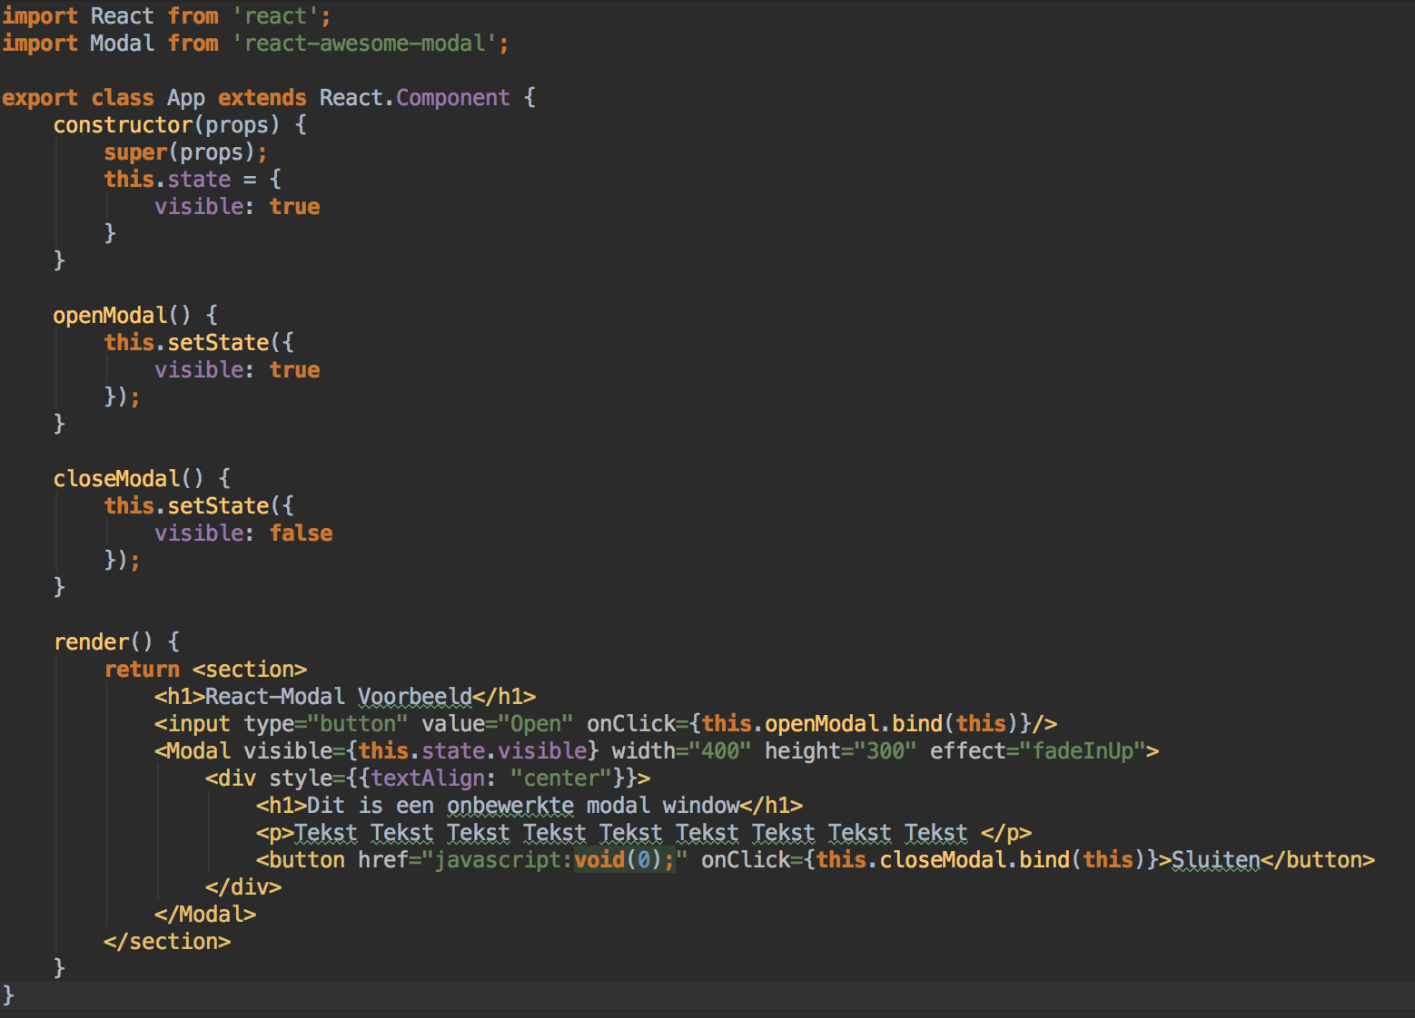

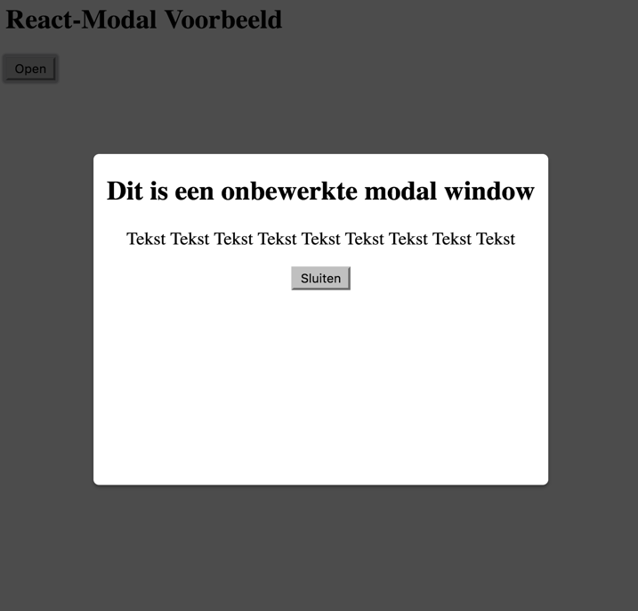Het visuele resultaat:

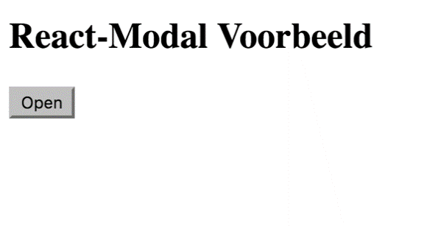

Conclusie:

Het component is enorm simpel te implementeren en daardoor makkelijk te begrijpen. Het resultaat is eenvoudig, elegant en aanpasbaar. Doordat het goed aanpasbaar is kan het goed worden toegepast in onze applicatie met daarbij gebruik te maken met de zelfde vormgeving als de rest van de applicatie.  
Het component is in het geheel geschikt voor onze applicatie.

## React-redux-modal

De geteste code voor dit component:

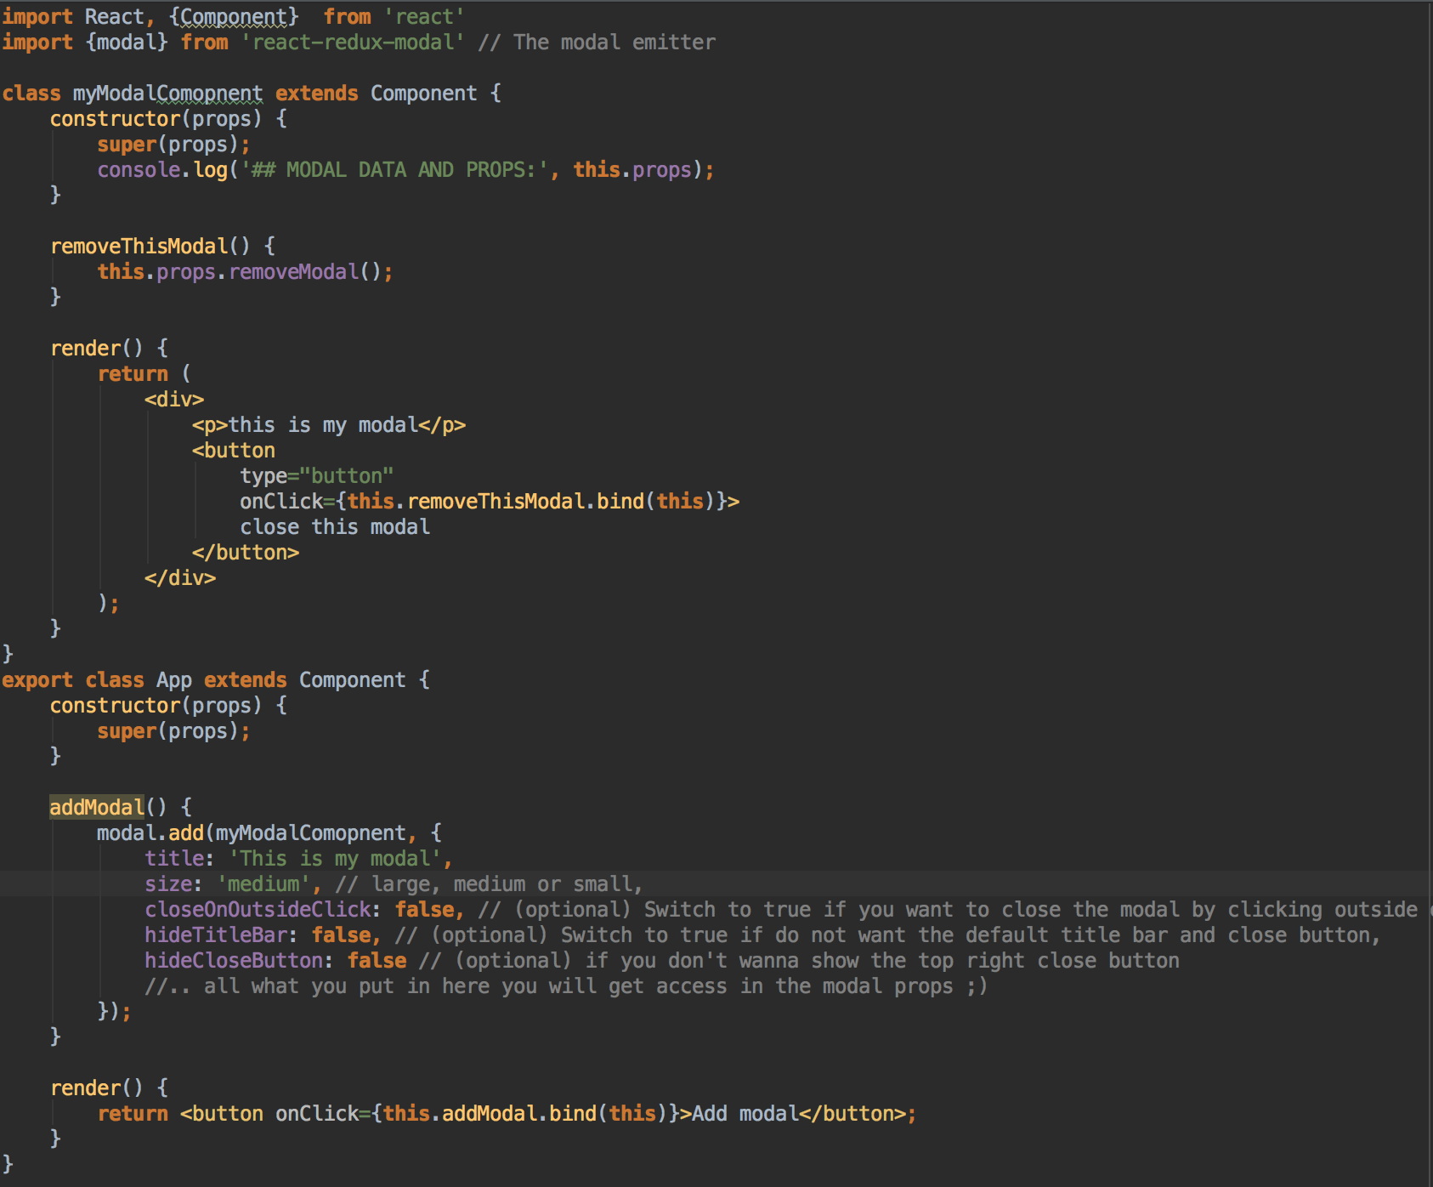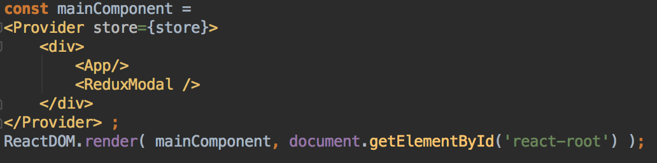

Het visuele resultaat:

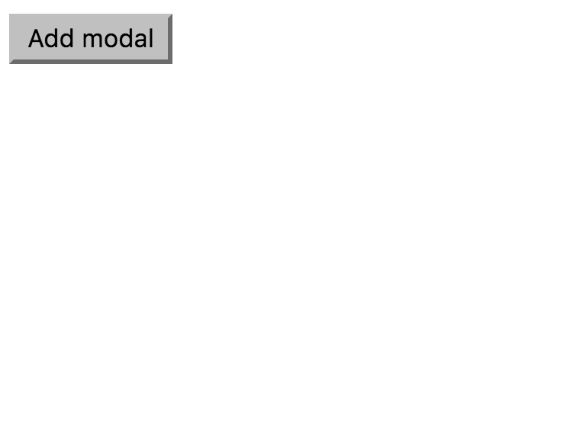

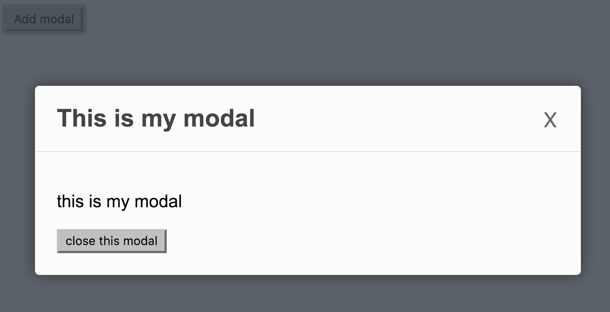

Conclusie:

De code is zeer geschikt voor onze applicatie omdat het gebruik maakt van redux. De component heeft veel nodig om te werken en is daarom lastig te overzien. De mogelijkheden zijn minimaal maar deze zijn zelf toe te voegen. Het uiterlijk van de component is zelf volledig aan te passen door middel van CSS. De modal-window is ongeanimeerd en lijkt daarom statisch. Dit is echter niet in alle gevallen een minpunt.

## React-console-component

Zeer slechte documentatie in de NPM-library, verder ook zeer weinig uitleg over de werking. Het enige voorbeeld in de NPM-library werkte niet, daardoor is het niet gelukt een werkende console te maken. Verder leek het component ook niet veel functionaliteit te hebben, daarom is het niet aan te raden dit component te gebruiken in de applicatie.

## React-native-vector-icons

Een veel gedownload component met goede documentatie. Tijdens het testen zijn een aantal problemen voorgekomen waardoor het component niet werkend gekregen kon worden. Zelfs met de voorbeeldcode van de NPM-library is het niet gelukt om een werkend icoon te krijgen. Na wat testen bleek de fout in het component te zitten of een fout waarbij het component niet goed wordt meegegeven aan de bundle. Daarom is het niet handig dit component te gebruiken.

## React-menu

Een component dat makkelijk een dropdown component zou moeten opbouwen. Heeft weinig documentatie in de NPM-library en heeft maar één voorbeeld. Het component werkt niet zoals aangegeven staat in de documentatie en geeft veel errors. Vanwege deze redenen is het verstandig dit component niet te gebruiken.

## React-switch-button

Zou een knop moeten geven die je aan en uit kan schakelen. Heeft weinig documentatie maar wel veel voorbeelden. Helaas geeft het component veel errors in webpack die niet makkelijk opgelost kan worden, daarom kan dit component niet gebruikt worden.

## Redux-toggler

Een component dat een toggle kan laten zien waarbij de samenwerking met redux al is ingebouwd. Helaas gaf ook dit component een error in webpack waardoor geen voorbeeld kon worden gemaakt. Omdat dit component niet goed samenwerkt met webpack is het niet aan te raden dit component te gebruiken.